**Évaluation d’étude de la langue CM1, « Étude de phrase 1 »**

|  |  |  |  |  |  |  |
| --- | --- | --- | --- | --- | --- | --- |
| ***EDP*** | ***n°*** | ***Compétence*** | ***Score*** | ***Évaluation*** | | ***Signature*** |
| ***1*** | *Je sais recopier une phrase sans erreur.* | */1* | *A* | *NA* |  |
| ***2*** | *Je sais retrouver le type d’une phrase.* | */1* | *A* | *NA* |
| ***3*** | *Je sais retrouver la forme d’une phrase.* | */1* | *A* | *NA* |

**Sur ton cahier, fais les exercices suivants.**

Recopie la phrase suivante :

*Tu ne dois surtout pas venir ici !*

a) Indique le type de la phrase.

b) Indique la forme de la phrase.

**Évaluation d’étude de la langue CM1, « Étude de phrase 1 »**

|  |  |  |  |  |  |  |
| --- | --- | --- | --- | --- | --- | --- |
| ***EDP*** | ***n°*** | ***Compétence*** | ***Score*** | ***Évaluation*** | | ***Signature*** |
| ***1*** | *Je sais recopier une phrase sans erreur.* | */1* | *A* | *NA* |  |
| ***2*** | *Je sais retrouver le type d’une phrase.* | */1* | *A* | *NA* |
| ***3*** | *Je sais retrouver la forme d’une phrase.* | */1* | *A* | *NA* |

**Sur ton cahier, fais les exercices suivants.**

Recopie la phrase suivante :

*Tu ne dois surtout pas venir ici !*

a) Indique le type de la phrase.

b) Indique la forme de la phrase.

**Évaluation d’étude de la langue CM1, « Étude de phrase 1 »**

|  |  |  |  |  |  |  |
| --- | --- | --- | --- | --- | --- | --- |
| ***EDP*** | ***n°*** | ***Compétence*** | ***Score*** | ***Évaluation*** | | ***Signature*** |
| ***1*** | *Je sais recopier une phrase sans erreur.* | */1* | *A* | *NA* |  |
| ***2*** | *Je sais retrouver le type d’une phrase.* | */1* | *A* | *NA* |
| ***3*** | *Je sais retrouver la forme d’une phrase.* | */1* | *A* | *NA* |

**Sur ton cahier, fais les exercices suivants.**

Recopie la phrase suivante :

*Tu ne dois surtout pas venir ici !*

a) Indique le type de la phrase.

b) Indique la forme de la phrase.

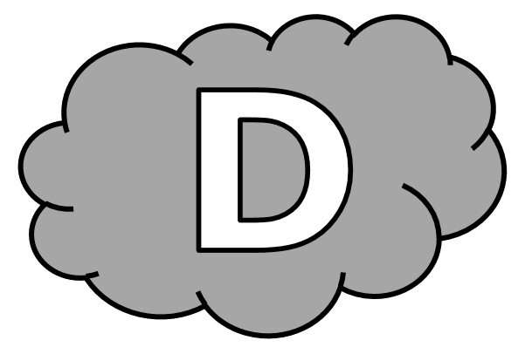**Évaluation d’étude de la langue CM1, « Étude de phrase 1 »**

|  |  |  |  |  |  |  |
| --- | --- | --- | --- | --- | --- | --- |
| ***EDP*** | ***n°*** | ***Compétence*** | ***Score*** | ***Évaluation*** | | ***Signature*** |
| ***1*** | *Je sais recopier une phrase sans erreur.* | */1* | *A* | *NA* |  |
| ***2*** | *Je sais retrouver le type d’une phrase.* | */1* | *A* | *NA* |
| ***3*** | *Je sais retrouver la forme d’une phrase.* | */1* | *A* | *NA* |

**Fais les exercices suivants.**

Recopie la phrase suivante :

*Tu ne dois surtout pas venir ici !*

⇨

a) Indique le type de la phrase.

⇨ ……………………………………………………………

b) Indique la forme de la phrase.

⇨ ……………………………………………………………

**Évaluation d’étude de la langue CM1, « Étude de phrase 1 » Corrigé**

|  |  |  |  |  |  |  |
| --- | --- | --- | --- | --- | --- | --- |
| ***EDP*** | ***n°*** | ***Compétence*** | ***Score*** | ***Évaluation*** | | ***Signature*** |
| ***1*** | *Je sais recopier une phrase sans erreur.* | */1* | *A* | *NA* |  |
| ***2*** | *Je sais retrouver le type d’une phrase.* | */1* | *A* | *NA* |
| ***3*** | *Je sais retrouver la forme d’une phrase.* | */1* | *A* | *NA* |

**Sur ton cahier, fais les exercices d’étude de phrase.**

Recopie la phrase suivante :

***Tu ne dois surtout pas venir ici !***

a) Indique le type de la phrase.

⇨ **Impérative.**

b) Indique la forme de la phrase.

⇨ **Négative / exclamative.**